Городской шум-скрытый враг здоровья.
Шумовое загрязнение - своеобразный и очень опасный для здоровья человека вид загрязнения среды обитания.
Шум в больших городах сокращает продолжительность жизни человека. Чрезмерный шум может стать причиной нервного истощения, психической угнетённости, вегетативного невроза, язвенной болезни, расстройства эндокринной и сердечно- сосудистой систем.
Шум мешает людям работать и отдыхать, снижает производительность труда.

Влияние шума на организм человека.
Способы сохранения безопасности и здоровья человека.
Здоровье не купишь, им можно только расплачиваться

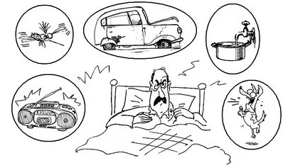

Автор:
Мунтяну Олеся Юрьевна,
ученица 11 «Д» класса МБОУ
«СОШ №1 им. Созонова Ю.Г.»

Допустимым показателем уровня шума, не несущим вреда организму человека и слуху, в частности, даже при длительном воздействии, считается 55 дБ в дневное время и 40 ночью.
Чем ближе к показателю 80 дБ – тем значительнее нагрузка. Звуки выше 110 децибелов приводят к травме органов слуха. Звук выше 140 дБ может привести к разрыву барабанной перепонки уха.
Защита слуха от бытового шума
В повседневной жизни стоит руководствоваться элементарным рекомендациям, чтобы уменьшить нагрузку на уши.
Не использовать в фоновом режиме телевизор или радио, так как особенно в это время мы склонны повышать громкость.
При просмотре телепередач, кинофильмов или прослушивании музыки предпочтительно делать звук тише, понемногу привыкая к новому уровню громкости.
Стремиться сократить время, проведенное в наушниках, не слушать музыку на максимуме.

Использование наушников длительное время может привести к внутривенному напряжению, повышению артериального давления и, соответственно – к головной боли.
Снижается от наушников и концентрация внимания, ослабевают и разрушаются нервные окончания. В результате этого человек после часового прослушивания музыки становится невнимательным и раздражительным.
Единственный выход – защита от фонового шума. Если он тихий, но неприятный, выручат беруши, специальные мягкие наушники.
Проведение этих мер позволяет обеспечить безопасность и безвредность для человека факторов среды его обитания и благоприятные условия его жизнедеятельности, так как адаптация человека к шуму невозможна.
От прослушивания музыки в наушниках во время еды или при жевании жевательной резинки наносится наибольший ущерб. Работа височно-нижнечелюстного сустава сопровождается тем, что слуховой проход, расположенный вблизи, непрерывно меняет свой диаметр – это и усугубляет проблему.

Аудиология (от лат. audīre - "слышать"; от греч. λογία-логия) - отрасль науки, изучающая слух, равновесие и связанные с ними нарушения. Аудиологи лечат людей с потерей слуха и активно предотвращают связанные с этим повреждения. Используя различные стратегии тестирования, аудиологи стремятся определить, обладает ли человек нормальной чувствительностью к звукам.

